# 2020中兴捧月算法大赛傅里叶派决赛试题（病毒传播过程的建模/估计/仿真/预测）

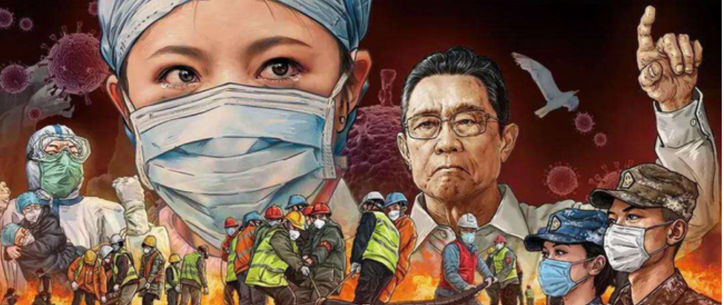

谨以此题向奋战在祖国抗击新冠病毒一线的所有同胞致敬！

## 序言

公元2020注定是不平凡的一年

这年，新冠病毒肆虐我们的家园

这年，无数同胞毅然逆行

这年，参与中兴捧月算法大赛决赛的勇士们依然如约而至

傅里叶派的勇士们，病毒来势汹汹，希望你们能逐渐了解它，熟悉它，继而利用你们的智慧去战胜它，让病毒去害怕吧！去颤抖吧！！去灭亡吧！！！

## 基本假设

1. 病毒正在一个居民总数为 $N=100,000$ 的城市里扩散。在我们研究的时间段内（$300$ 天），没有新生儿出生，也没有死亡病例发生
2. 所有居民按照其自身年龄，可以划分为：未成年，青壮年和中老年。根据事先统计，未成年占比为 $R_{c}=25\%$，青壮年占比为 $R_{a}=55\%$，中老年占比为 $R_{o}=20\%$
3. 所有居民按照其感染情况，可以划分为：健康者，潜伏者，发病者和康复者
4. 病毒传播过程如下：
   1. 每天健康者接触到潜伏者后，根据其所在的年龄类别（未成年，青壮年和中老年）分别以概率 $β_{c}^{e}, β_{a}^{e}$ 和 $β_{o}^{e}$ 变为潜伏者
   2. 每天健康者接触到发病者后，根据其所在的年龄类别（未成年，青壮年和中老年）分别以概率 $β_{c}^{i}, β_{a}^{i}$ 和 $β_{o}^{i}$ 变为潜伏者
   3. 每天所有年龄类型的潜伏者都以概率 $α$ 变为发病者（$α$ 的取值范围在 $\left[\begin{matrix}0.01 & 0.05\end{matrix}\right]$）
   4. 每天发病者根据其所在的年龄类别（未成年，青壮年和中老年），分别以概率 $γ_{c}, γ_{a}$ 和 $γ_{o}$ 变为康复者
   5. 康复者在所研究的时间段内（$300$ 天）不再被感染和感染别人
   6. 在研究的时间段内（$300$ 天），每人每天接触 $的人数r=10$，且所有人两两接触的概率相等

## 已知数据

从第 $1$ 天到第 $40$ 天之间每天各年龄类别（未成年，青壮年和中老年）的发病者人数和康复者人数，见附件Data.xlsx。

## 任务要求

1. 根据上述假设和已知的数据，合理简化和近似，估计出 $β_{c}^{e}, β_{a}^{e},β_{o}^{e}$， ${β_{c}^{i}, β_{a}^{i},β}_{o}^{i}$， $γ_{c},γ_{a},γ_{o}$ 和 $α$ 的值
2. 预测疫情发展的趋势，即给出从第 $1$ 天到第 $300$ 天之间健康者，潜伏者，发病者和康复者每天的人数
3. 假设从第 $41$ 天开始，每人每天接触的人数从 $r=10$ 人降为 $r=1$ 人（模拟隔离），再次预测疫情发展的趋势，即给出从第 $1$ 天到第 $300$ 天之间健康者，潜伏者，发病者和康复者每天的人数

## 注意事项

1. 提交一份PPT，长度不超过20页
2. PPT的语言中英文皆可，鼓励使用英文
3. PPT中需要叙述清楚基本原理/方法/流程以及必要的推导
4. 根据PPT现场答辩，答辩语言中英文皆可，鼓励使用英文
5. 赛题结果作为参考，主要考察该解决问题的思路和方法